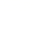
2022年上海市15区中考数学一模考点分类汇编
专题12 相似（比）、图形的运动、向量、新定义
一．填空题（共15小题）
1．（嘉定区）在梯形ABCD中，AD∥BC，对角线AC与BD相交于点O，如果△AOD、△BOC的面积分别是1cm²、4cm²，那么梯形ABCD的面积等于 cm²．
2．（虹口区）在网格中，每个小正方形的顶点称为格点，以格点为顶点的三角形称为“格点三角形”．如图，在4×4的网格中，△ABC是一个格点三角形，如果△DEF也是该网格中的一个格点三角形，它与△ABC相似且面积最大，那么△DEF与△ABC相似比的值是 ．
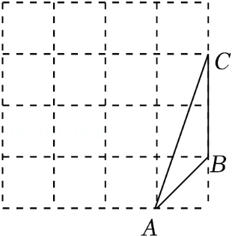
3．（普陀区）如图，已知点D、E分别在线段AB和AC上，点F是BE与CD的交点，∠B＝∠C，如果DF＝4EF，AB＝6，AC＝4，那么AD的长等于 ．
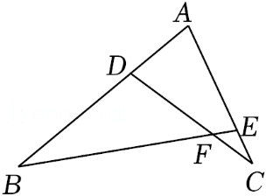
4．（静安区）如图，在△ABC中，中线AD、BE相交于点G，如果＝，＝，那么＝ ．（用含向量、的式子表示）
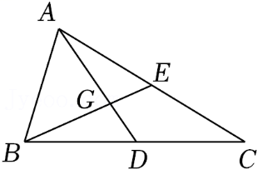

5．（徐汇区）如图，已知点A是抛物线y＝x²图象上一点，将点A向下平移2个单位到点B，再把点A绕点B顺时针旋转120°得到点C，如果点C也在该抛物线上，那么点A的坐标是 ．
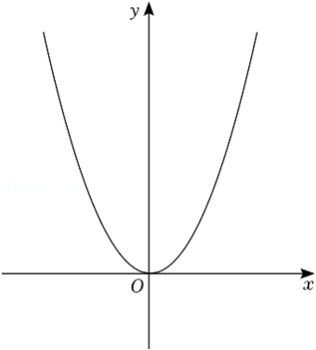
6．（黄浦区）如图，在△ABC中，AB＝4，AC＝5，将△ABC绕点A旋转，使点B落在AC边上的点D处，点C落在点E处，如果点E恰好在线段BD的延长线上，那么边BC的长等于 ．
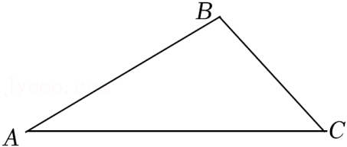
7．（宝山区）如图，在矩形ABCD中，AB＝3，BC＝5，点P在CD边上，联结AP．如果将△ADP沿直线AP翻折，点D恰好落在线段BC上，那么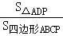的值为 ．
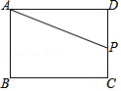
8．（奉贤区）《九章算术》是我国古代的数学名著，书中有这样一个问题：“今有邑方不知大小，各中开门，出北门一百步立一表，出西门二百二十五步适可见之，问邑方几何？”它的意思是：如图，M、N分别是正方形ABCD的边AD，AB的中点，ME⊥AD，NF⊥AB，EF过点A，且ME＝100步，NF＝225步，那么该正方形城邑边长AD约为 步．
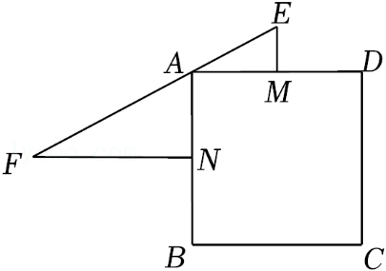

9．（长宁区）定义：在△ABC中，点D和点E分别在AB边、AC边上，且DE∥BC，点D、点E之间距离与直线DE与直线BC间的距离之比称为DE关于BC的横纵比．已知，在△ABC中，BC＝4，BC上的高长为3，DE关于BC的横纵比为2：3，则DE＝ ．
10．（青浦区）如图，在矩形ABCD中，∠BCD的角平分线CE与边AD交于点E，∠AEC的角平分线与边CB的延长线交于点G，与边AB交于点F，如果AB＝，AF＝2BF，那么GB＝ ．
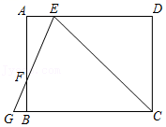
11．（杨浦区）新定义：已知三条平行直线，相邻两条平行线间的距离相等，我们把三个顶点分别在这样的三条平行线上的三角形称为格线三角形．如图，已知等腰Rt△ABC为“格线三角形”，且∠BAC＝90°，那么直线BC与直线c的夹角α的余切值为 ．
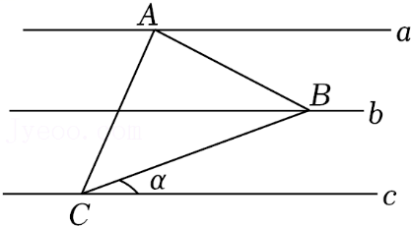
12．（浦东新区）定义：直线与抛物线两个交点之间的距离称作抛物线关于直线的“割距”，如图，线段MN长就是抛物线关于直线的“割距”．已知直线y＝﹣x+3与x轴交于点A，与y轴交于点B，点B恰好是抛物线y＝﹣（x﹣m）²+n的顶点，则此时抛物线关于直线y的割距是 ．
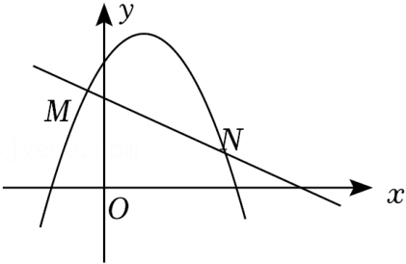

13．（松江区）我们知道：四个角对应相等，四条边对应成比例的两个四边形是相似四边形．如图，已知梯形ABCD中，AD∥BC，AD＝1，BC＝2，E、F分别是边AB、CD上的点，且EF∥BC，如果四边AEFD与四边形EBCF相似，那么的值是 ．
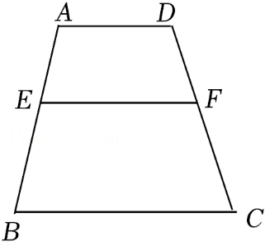
14．（金山区）如图，Rt△ABC中，∠C＝90°，矩形DEFG的边DE在边AB上，顶点F、G分别在边BC、AC上，如果△BEF、△ADG、△CFG的面积分别是1、2、3，那么矩形DEFG的面积等于 ．
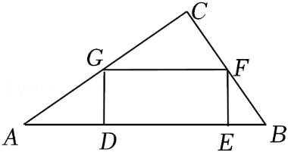
15．（崇明区）定义：有一组对边相等而另一组对边不相等的凸四边形叫做“对等四边形”．如图，在Rt△PBC中，∠PCB＝90°，点A在边BP上，点D在边CP上，如果BC＝11，tan∠PBC＝，AB＝13，四边形ABCD为“对等四边形”，那么CD的长为 ．
